Использование нетрадиционных методов заучивания песен с детьми ОВЗ в интеграции физкультурной и музыкальной НОД

Каменских Лира Григорьевна
музыкальный руководитель
Шлыкова Наталья Валерьевна
инструктор по физическому воспитанию
МАДОУ «Детский сад № 35» Пермский край, г. Краснокамск

Замечательный музыкант и педагог Карл Орф, считал, что музыка, движение и речь не являются обособленными друг от друга, а представляют собой единое целое для ребёнка.
Музыкально-ритмические движения являются синтетическим видом деятельности. Поэтому любые движения под музыку развивают и музыкальный слух, и двигательные способности, и те психические процессы, которые лежат в их основе и способствуют эмоциональному и психофизическому развитию детей.
Занятия движениями под музыку в сопровождении с речью имеют неоценимое значение. Ведь двигательные упражнения тренируют в первую очередь мозг и подвижность нервных процессов. В процессе освоения движений под музыку дети учатся ориентироваться на музыку как на особый сигнал к действию и движению, у них совершенствуется моторика (общая, мелкая и артикуляционная), координация движений, развивается произвольность движений, коммуникативные способности, формируются и развиваются представления о связи музыки, движений и речи.
Движения под музыкальное сопровождение положительно влияют на развитие слуха, внимания, памяти, воспитывают временную ориентировку, т.е. способность уложить свои движения во времени, согласно метроритмическому рисунку музыкального произведения, особенно у детей с ОВЗ. Метрическая пульсация, с которой связаны движения, вызывает у человека согласованную реакцию всего организма (дыхательной, сердечной, мышечной систем), а также оказывает эмоционально-положительное влияние на психику, что содействует общему оздоровлению организма.
Отсюда следует вывод, что, развивая общую моторику, мы будем способствовать развитию речи. Ритмичные, четкие упражнения для ног, рук, туловища и головы подготавливают совершенствование движений артикуляционного аппарата: губ, языка, челюстей и т.д., а так же стимулируют развитие мозга, соответственно и речи.
Многими учеными отмечено, что чем выше двигательная активность ребенка, тем лучше развивается его речь.
На примере одного из занятий хотелось бы показать взаимосвязь между узкими специалистами в нашем дошкольном учреждении, при работе с детьми логопедической группы.

Разучивание песни с использованием степ-платформы с детьми ОВЗ
(интегрированная НОД «Физическое и художественно-эстетическое развитие»)

Цель: преодоление речевых нарушений путем развития и коррекции неречевых и речевых психических функций с помощью степаэробики.
1 часть
- Разминка.
Дети под музыкальное сопровождение заходят в зал, выстраиваются в шеренгу.
Стук в дверь, приходят два ребёнка из младшей группы.
- Ребята, мы хотим пригласить вас к себе на праздник, вы сможете подготовить для нас интересные концертные номера? Но только у нас праздник уже на следующей неделе!
Ответы детей.
Дети младшей группы уходят.
Музыкальный руководитель: Ну, что ребята, будем делать?
Ответы детей.
Музыкальный руководитель: А может быть мы одновременно выучим и песню, и танец.
Дети: А, как это?
Музыкальный руководитель: Давайте позовём нашего физинструктора, Наталью Валерьевну, может она нам сможет помочь?!
Физинструктор приносит с собой степ-платформы и предлагает выполнить разминку-попевку на степах.
Зайку бросила хозяйка,  Под дождём остался зайка.  Со скамейки слезть не смог,  Весь до ниточки промок. | И.п.: Стоя у степ-платформы, руки на поясе.  1 - Поставить носок правой ноги на степ; 2 - И.п.  3 - Поставить носок левой ноги на степ; 4 - И.п.  5 - Поставить пятку правой ноги на степ; 6 - И.п.  7 - Поставить пятку левой ноги на степ; 8 - И.п.
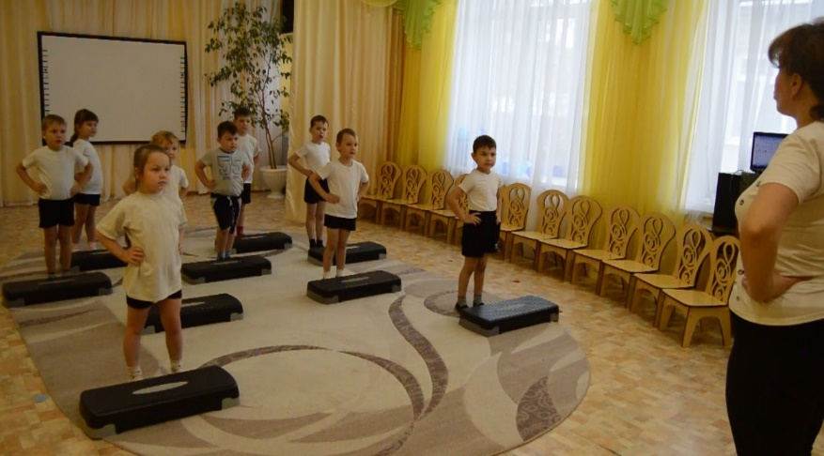
2 часть
Физинструктор: А, сейчас мы с вами разучим несколько базовых шагов на степах.
- Basic step - Выполняйте этот шаг на «4» счета. Сначала делайте шаг вперед одной ногой, а затем приставляйте к ней другую ногу. Возвратитесь в первоначальное положение.
- Basic step 2 - Выполняйте этот шаг на «4» счета. Сначала делайте шаг вперед в сторону на край степа одной ногой, а затем другой ногой на другой край степа. Возвратитесь в первоначальное положение.
- Basic step – March - Выполняйте этот шаг на «4» счета. Сначала делайте шаг вперед одной ногой, а затем приставляйте к ней другую ногу, спускаемся со степа вперёд, и обходим степ вокруг.
Музыкальный руководитель: Теперь, с помощью степ-платформы разучиваем песню «Зимушка хрустальная»
Зимушка хрустальная стань белым-бела,  Сколько ты искристого снега намела.  Весело и радостно нашей детворе,  Выросла высокая горка во дворе.  ПРОИГРЫШ | И.п.: Стоя у степ-платформы, руки на поясе.  1 - шаг вперед правой ногой на степ; 2 – приставить левую ногу на степ; 3 - 4 – И.П.  1 - шаг вперед правой ногой на степ; 2 – приставить левую ногу на степ; 3 - 4 – И.П.  1 - шаг вперед в сторону на край степа одной ногой;  2 - другой ногой на другой край степа; 3 – 4 – И.П.  1 - шаг вперед в сторону на край степа одной ногой;  2 - другой ногой на другой край степа; 3 – 4 – И.П.  1 - шаг вперед правой ногой на степ; 2 – приставить левую ногу на степ; 3 – 4 – обходим степ вокруг.
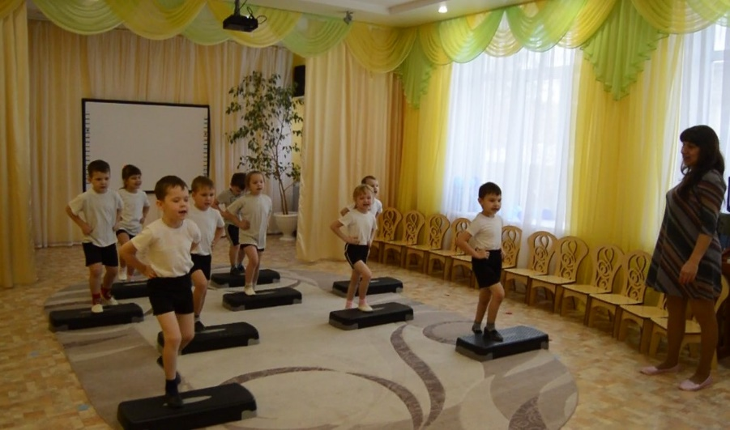
Музыкальный руководитель:
Вот видите, ребята, мы с вами смогли одновременно разучить и танец, и песню, теперь мы сможем выступить перед малышами на празднике.

Музыкальная игра: «Снежная метель»
Под музыкальное сопровождение, дети легко бегают на носочках, кружатся по всему залу. По окончании музыки, дети должны встать на свою степ-платформу.
3 часть
Музыкальный руководитель: У меня в корзиночке лежат весёлые и грустные снежинки, оцени свою работу на нашем занятии.

